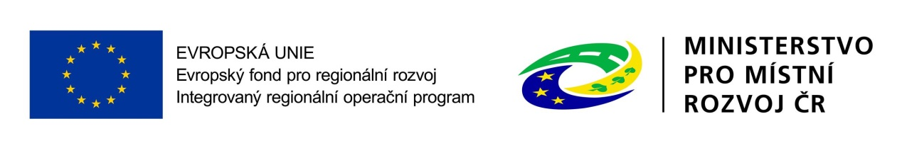
Dodatek Č. 1 ke KUPNí Smlouvě
I.
Smluvní strany
- Hotelová škola, Frenštát pod Radhoštěm, příspěvková organizace
                - se sídlem: Mariánská 252, 744 01 Frenštát pod Radhoštěm
                - zastoupen: RNDr. Ivo Hermanem, ředitelem školy
                - IČ: 00576441
                - DIČ: neplátce DPH
bankovní spojení:
číslo účtu:
Osoba oprávněná jednat ve věcech realizace stavby:
Bc. Radovan Němec, tel.: 556 836 551, e-mail: radovan.nemec@hotelovkafren.cz
(dále jen „objednatel“)
- Obchodní firma MG NOW s.r.o.
se sídlem: Koněvova 177/61, 713 00 Ostrava - Heřmanice
zastoupena: Gálikem Marianem - jednatelem
IČ: 04451163
DIČ: CZ04451163
bankovní spojení: RF Bank
číslo účtu: 12020033/5500
Zapsána v obchodním rejstříku vedeném KS soudem v Ostravě oddíl C, vložka 63660
Osoba oprávněná jednat ve věcech technických a realizace stavby:
Gálik Marian tel.: 731 680 201 e-mail: info@mgnow.cz
(dále jen „zhotovitel“)
II.
Preambule
- Smluvní strany uzavřely dne 6. 6. 2018 Kupní smlouvu k zakázce „Dodávka technologie a vybavení cukrářského centra“ vyhlášené dne 27. 4. 2018. Zhotovitel žádá o prodloužení termínu kompletní dodávky a předání souboru kuchyňských zařízení a vybavení gastronomického provozu do 25. 9. 2018. Důvodem pro prodloužení termínu dokončení a předání díla je nutnost úpravy projektové dokumentace vzduchotechniky z důvodu změny prostupu vzduchotechniky z 1. PP do 1. NP.
III.
Předmět dodatku
- Smluvní strany se v souladu s čl. XIII odstavec 2 výše uvedené Kupní smlouvy dohodly na uzavření tohoto Dodatku č. 1, na základě kterého se mění v odstavci 2 článku V. Místo a doba plnění, lhůta pro plnění takto:
Termín kompletní dodávky a předání souboru kuchyňských zařízení a vybavení gastronomického provozu se stanovuje nejpozději do 25. 9. 2018.
IV.
Závěrečná ujednání
- Ostatní ujednání Kupní smlouvy k zakázce „Dodávka technologie a vybavení cukrářského centra“ vyhlášené dne 27. 4. 2018 ze dne 6. 6. 2018 se tímto Dodatkem č. 1 nemění a zůstávají v platnosti.
- Tento dodatek nabývá platnosti dnem a účinnosti dnem, kdy vyjádření souhlasu s obsahem návrhu dodatku dojde druhé smluvní straně, nestanoví-li zákon č. 340/2015 Sb., o zvláštních podmínkách účinnosti některých smluv, uveřejňování těchto smluv a o registru smluv (zákon o registru smluv), ve znění pozdějších předpisů (dále jen „zákon o registru smluv“), jinak. V takovém případě nabývá smlouva účinnosti dnem jejího uveřejnění v registru smluv.
- Tento dodatek je vyhotoven ve dvou stejnopisech s platností originálu, přičemž objednatel i zhotovitel obdrží jedno vyhotovení.
- Smluvní strany shodně prohlašují, že si tento dodatek před podpisem přečetly a že byl uzavřen po vzájemném projednání podle jejich pravé a svobodné vůle, určitě, vážně a srozumitelně, nikoliv v tísni nebo za nápadně nevýhodných podmínek, a že se dohodly o celém jeho obsahu, což stvrzují svými podpisy.
- Smluvní strany se dohodly, že pokud se na tento dodatek vztahuje povinnost uveřejnění v registru smluv ve smyslu zákona o registru smluv, provede uveřejnění v souladu se zákonem objednatel.

Ve Frenštátě pod Radhoštěm dne 4.9.2018  …………………………………….  RNDr. Ivo Herman  za objednatele |  | V Ostravě dne 4.9.2018  ……………………………..  Gálik Marian - jednatel  za zhotovitele

